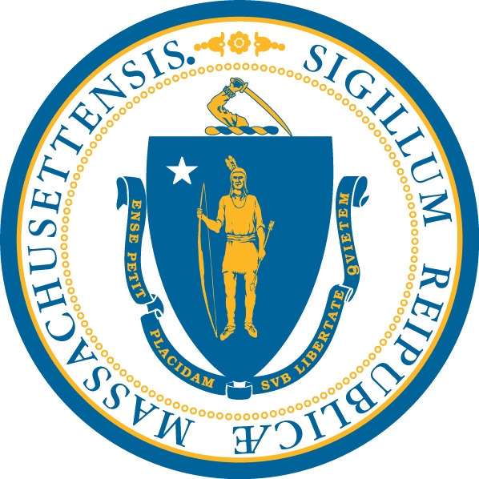Un mensaje importante para las familias de Massachusetts
con niños menores de nueve años de edad
diagnosticados con un Trastorno del Espectro Autista

El período abierto para la solicitud es del 17 al 31 de octubre de 2019

La División de Autismo del Department of Developmental Services (Departamento de Servicios del Desarrollo o DDS) dirige un Programa de Exención de Autismo que provee intervenciones de persona a persona para ayudar a los niños con autismo que exhiben problemas de conducta, sociales y de comunicación graves, a través de un servicio llamado Habilitación Extendida, Educación (Servicios intensivos y de apoyos en el hogar). Este servicio se presta en el hogar del niño o en otros lugares naturales, bajo la supervisión de personal clínico entrenado y está disponible por un total de tres años. Este Programa de Exención también proveerá servicios relacionados de apoyo, tales como actividades de integración comunitaria, productos y servicios individuales y descanso. Al concluir los tres años de servicios intensivos, un niño puede conseguir acceso a los Servicios Suplementarios que satisfagan sus necesidades y que le ayuden con la transición al salir del Programa de Exención de Autismo intensivo, hasta que el niño cumpla nueve años de edad.

Aunque en este momento el programa de Exención de Autismo está próximo al límite de su capacidad, siempre hay niños que abandonan el programa, ya sea porque cumplen nueve años de edad u otras razones. Por lo tanto, queremos tener una cantidad de solicitudes actualizadas para utilizarlas cuando surja un cupo para este Programa. Por lo tanto, la División de Autismo ofrece una oportunidad de presentar la solicitud para entrar al Programa de Exención a través de un período abierto de solicitud. La División de Autismo tuvo su último período abierto de solicitud en el mes de octubre de 2018. El período abierto de solicitud se extiende desde el 17 al 31 de octubre. Por favor asegúrese de enviar la solicitud por CORREO o por CORREO ELECTRÓNICO entre el 17 y el 31 de octubre. La División de Autismo descartará las solicitudes que se reciban fuera de este plazo.

El Programa de Autismo tiene cupos reservados para niños que tienen tres años de edad y que están en proceso de transición para finalizar la Intervención Temprana. Esto significa que la División de Autismo reserva 20 puestos en todo el estado para los niños que tienen tres años de edad. Estos niños todavía deberán cumplir con todas las normas de elegibilidad pertinentes, financieras y clínicas, que se requieren para entrar al Programa.
El Programa de Exención de Autismo presta sus servicios a niños hasta los nueve años de edad, que tengan un trastorno del espectro autista según los criterios de elegibilidad para el Programa de Exención. Todos los servicios de exención requieren que el niño continúe cumpliendo con los requisitos clínicos y financieros de elegibilidad para el Programa de Exención.

Este mensaje es para notificarle sobre los requisitos de elegibilidad para el Programa de Exención de Autismo:

Elegibilidad: los siguientes requisitos son necesarios para poder participar en este programa:
- El niño debe tener un diagnóstico confirmado de un Trastorno del Espectro Autista, y estar sujeto a la verificación por el Departamento de Servicios del Desarrollo.

- El niño todavía no ha cumplido los nueve años de edad. Pueden participar los niños desde que nacen hasta los ocho años de edad.

- El niño es residente de Massachusetts.

- El niño cumple con el nivel de cuidado necesario para recibir servicios en un centro de Cuidado Intermedio para personas con una discapacidad intelectual (ICF / ID, por sus siglas en inglés), según lo estipulado por el DEPARTAMENTO DE SERVICIOS DEL DESARROLLO.
- La familia escoge que el niño reciba los servicios en el hogar o la comunidad.
- El niño debe poder recibir los servicios en la comunidad sin peligro.
- El niño debe tener un representante legal responsable que se haga cargo de dirigir los servicios y apoyos del Programa de Exención de Autismo.
- La agencia de MassHealth debe determinar que el niño es elegible para la cobertura de MassHealth Standard, basado en los ingresos familiares. Para las familias que todavía no han solicitado MassHealth, esto se debe llevar a cabo en el momento en que se presente el Formulario de Solicitud para la Elegibilidad del Programa de Exención.

Spanish: Family Notice for the Autism Waiver Program 2019
¿Cómo solicitar MassHealth? Usted puede entregar su solicitud de MassHealth en cualquiera de las siguientes maneras:

Conéctese a su cuenta en MAhealthconnector.org. Si usted no tiene una cuenta, puede crear una en el Internet. Puede ser que usted consiga la cobertura más rápido si la solicita por Internet, en vez de enviar una solicitud en papel.
Para enviar la solicitud por correo, la misma debe estar completa, firmada y debe enviarla a:
Health Insurance Processing Center
P.O. Box 4405
Taunton, MA 02780
Para enviar la solicitud por Fax, la misma debe estar completa y firmada. El número del Fax es: 1-857-323-8300.
Puede llamar al MassHealth Customer Service Center (Centro de Servicio al Consumidor) al 1-800-841-2900
(TTY: 1-877-623-7773 para personas sordas, con dificultades auditivas o del habla) o al 1-877-MA ENROLL (1-877-623-6765).

Para presentar la solicitud en persona, visite un MassHealth Enrollment Center (Centro de Solicitud de MassHealth o MEC). Para obtener una lista de direcciones de los MEC, consulte el folleto Member Booklet for Health Coverage and Help Paying Costs (Cobertura de salud y ayuda para pagar los costos).

Cómo participar en el proceso de elegibilidad:
- Obtenga una copia del Formulario de Solicitud para el Programa de Autismo
  - Por favor, comuníquese con su Centro de Apoyo de Autismo local (hay una lista al final) para pedir el formulario de solicitud.
  - Los Centros de Apoyo de Autismo están disponibles para ayudarlos a llenar la solicitud.
  - La División de Autismo tendrá disponibles todos los formularios en la página web del DDS:
    - www.mass.gov/DDS en la sección ‘Autism Spectrum Services’ (Servicios del Espectro de Autismo).

- Llene el Formulario de Solicitud para el Programa de Autismo

Para poder llenar este formulario usted necesita:
      - la fecha de nacimiento de su niño
      - el número de Seguro Social de su niño
      - el número de identificación de MassHealth de su niño

- Entregue el Formulario de Solicitud para la Elegibilidad del Programa de Autismo
- Todas las solicitudes deben tener un matasellos fechado entre el 17 de octubre de 2019 y el 31 de octubre de 2019.
- La División de Autismo descartará las solicitudes que estén fuera del período de tiempo designado.
- Por favor, llene el Formulario con bolígrafo y escriba claramente.
- Por favor, firme el Formulario con bolígrafo.
- SOLO UNA SOLICITUD POR NIÑO. La División de Autismo descartará solicitudes múltiples.
- Por favor, envíe el formulario por correo (la División de Autismo no acepta solicitudes entregadas a mano) a:

AUTISM DIVISION of DDS

Att. Autism Program Application Form

500 Harrison Avenue, Boston, MA 02118

Para la División de Autismo del DDS es una prioridad asegurar que el proceso de solicitud de elegibilidad para el Programa de Exención de Autismo sea completamente accesible para familias y niños con autismo de diversas culturas y herencias lingüísticas.

Las traducciones e interpretaciones son gratis para los participantes.
Esta notificación, y cualquier otra información sobre el Programa de Exención de Autismo, están disponibles en la página web del DDS en www.mass.gov/DDS en la sección ‘Autism Spectrum Services’ (Servicios del Espectro de Autismo) y en los Centros de Apoyo de Autismo financiados por el DDS. Estos materiales informativos se encuentran disponibles en árabe, chino / mandarín, francés, haitiano-creole, jemer (idioma camboyano), portugués, ruso, español, tailandés y vietnamita. Para obtener información adicional sobre el Programa de Exención de Autismo, comuníquese con su Centro de Apoyo al Autismo local o escriba al correo electrónico: AutismDivision@state.ma.us. o llame a la División de Autismo del DDS al 617-624-7518.

Lista de Centros de Apoyo de Autismo:

Pathlight: Autism Connections:
[Conexiones del autismo Pathlight]

116 Pleasant Street

Easthampton, MA, 01027

Teléfono: 413-529-2428: Presta servicio al área oeste de Massachusetts

Advocates: Autism Alliance of MetroWest (AAMV)
[Abogadores: Alianza para el Autismo del Área Metropolitana del Oeste]

1881 Worcester Road, Suite 100A

Framingham, MA 01701

Teléfono: 508-652-9900: Presta servicio al área metropolitana del oeste de Boston.

Community Autism Resources (CAR)
[Recursos de la Comunidad para el Autismo]

33 James Reynolds Rd, Unit C

Swansea, MA 02777

Teléfono: 508-379-0371: Presta servicio al área sureste de Massachusetts.

HMEA: Autism Resource Center
(HMEA: Centro de Recursos para el Autismo)

712 Plantation Street

Worcester, MA 01605

Teléfono: 508-835-3723: Presta servicio al centro de Massachusetts.

NEARC: The Autism Support Center
(NEARC: Centro de Apoyo de Autismo)

6 Southside Road

Danvers, MA 01923

Teléfono: 978-777-9135: Presta servicio al área noreste de Massachusetts.

TILL, Inc.: Autism Support Center
(TILL, Inc.: Centros de Apoyo de Autismo)

20 Eastbrook Road

Dedham, MA 02026

Teléfono: 781-302-4600 x 4661: Presta servicio en Gran Boston.

The Arc of South Norfolk: The Family Autism Center
(El Arc del Sur de Norfolk: El Centro de Autismo para la Familia)
789 Clapboardtree Street
Westwood, MA 02090
Teléfono: 781-762-4001, X. 395: Presta servicio al área del condado de Norfolk.

www.mass.gov/DDS
Servicios del Espectro Autista
Esta información también se encuentra disponible en:

árabe, amárico, chino, francés, guyaratí
haitiano-creole, jemer (idioma camboyano),
portugués, ruso,
español, tailandés, turco y vietnamita.

